**2. Графическая часть**

**Размещение торгового павильона ул. Р. Люксембург, 16**

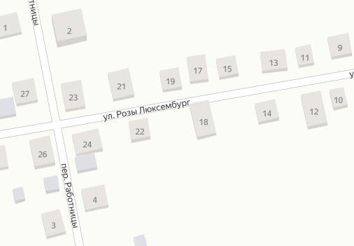

1

**Размещение торгового павильона ул. Р. Люксембург, 77а**

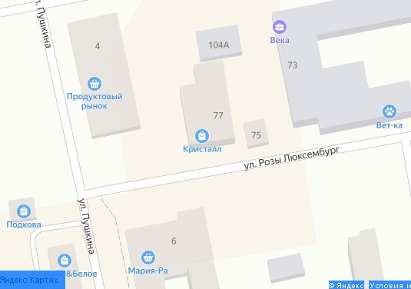

2

**Размещение торгового киоска ул. Пушкина, 2**

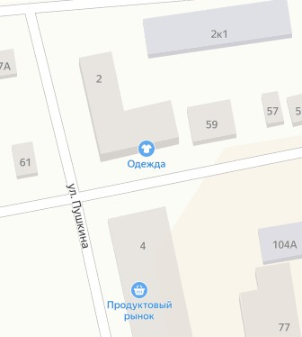

3

**Размещение торгового киоска**

**ул. Пушкина, 6 прилегающая территория**

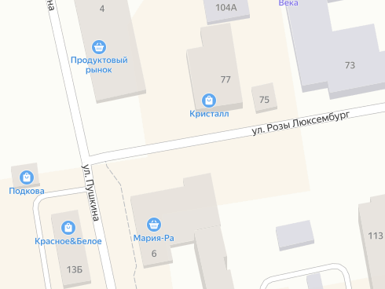

4



**Размещение торговых киосков, ул. К. Маркса, район «Дом Быта»**

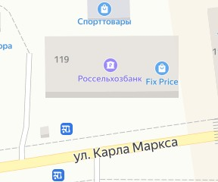

5

7

6

**Размещение торгового киоска, ул. К. Маркса, в районе дома № 118**

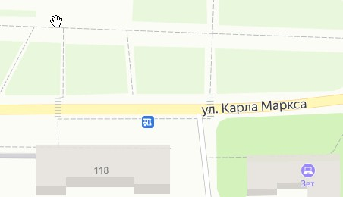

8

**Размещение торговых павильонов, ул. К. Маркса, 119, прилегающая территория, восточная сторона**

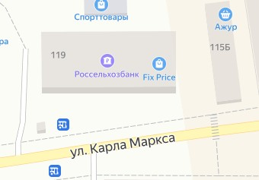

10

9

**Размещение торгового киоска, ул. Островского в районе пересечения**

**ул. Ермака, совмещенного с автобусной остановкой «Островская»**

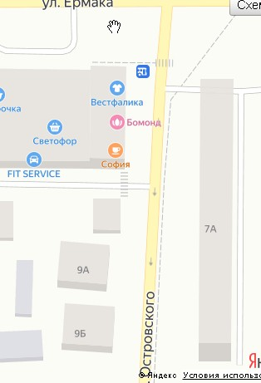

11

**Размещение торгового павильона, ул. Ермака, 12б, прилегающая территория**

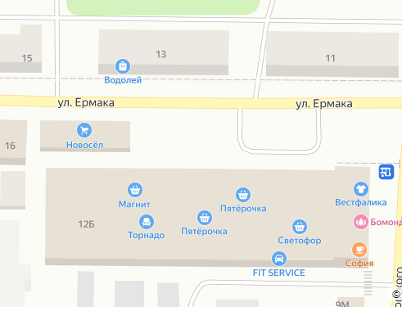

12

**Размещение торгового павильона, м/н Усадебный, 7**

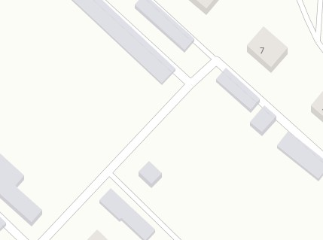

м/н

Усадебный

13

**Размещение торгового павильона ул. М. Горького, в районе дома № 18**

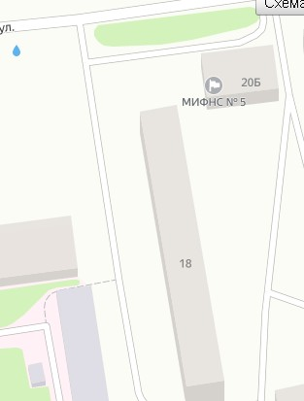

14

**Размещение торгового киоска пер. Трудовой**

**в районе дома № 63 по ул. Р. Люксембург**

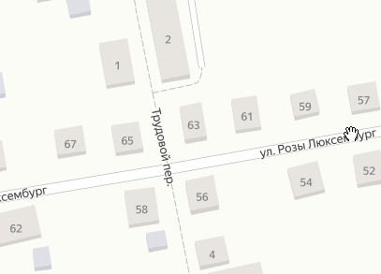

15

**Размещение торгового киоска, ул. Малая**

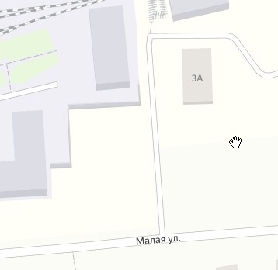

16

**Размещение торгового павильона пер. Трудовой**

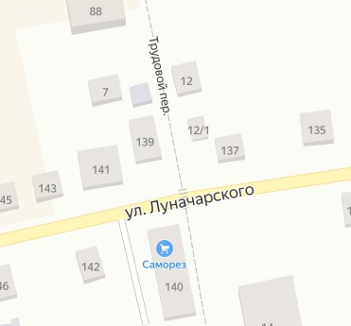

17

**Размещение торговых киосков и павильона по ул. Кирова**

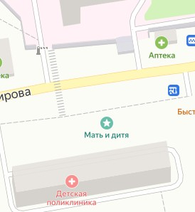

18

19

20

**Размещение торгового киоска ул. Кирова с восточной стороны здания № 9д**

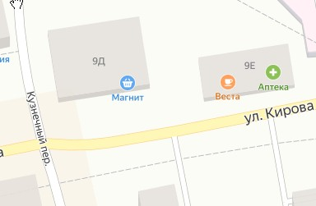

21

**Размещение торгового павильона, на пересечении пер. Рямовской и ул. Мира**

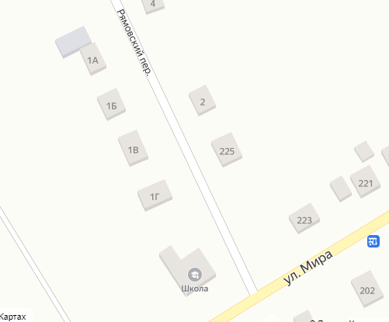

22

**Размещение торгового павильона ул. Ленина, на прилегающей территории к дому № 196**

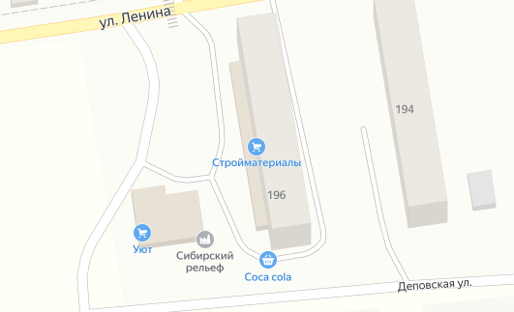

23

**Размещение торгового павильона ул. Ленина, между домами № 173 и № 181**

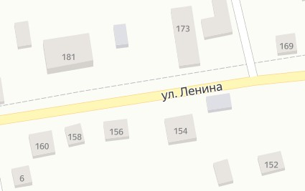

24

**Размещение торгового киоска пер. Водопроводный**

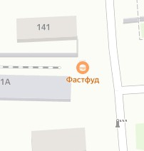

25

**Размещение торгового павильона ул. Советская, 121**

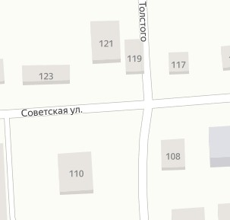

26

**Размещение торгового павильона ул. Калинина, 5, парк культуры и отдыха**

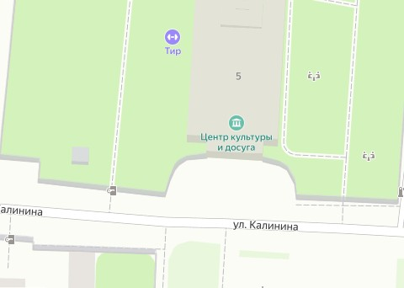

27

**Размещение перспективного места ул. Цветочная, на пересечении с пер. Рямовской, на прилегающей территории к кладбищу «Покровское»**

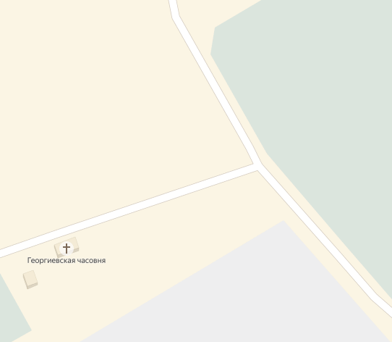

28

**Размещение перспективного места участок находится примерно 1,6 км. от ориентира по направлению на юг, на прилегающей территории к кладбищу «Южное»**

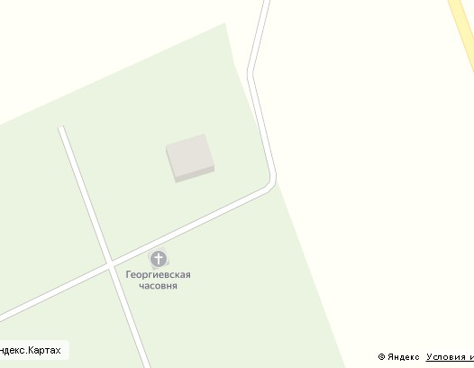

29

**Размещение перспективного места ул. Островского, на территории между домами № 5 и № 7**

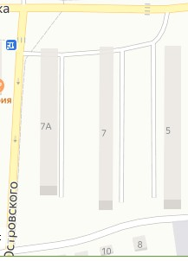

30

**Размещение перспективных мест ул. К. Маркса, 108, на прилегающей территории**

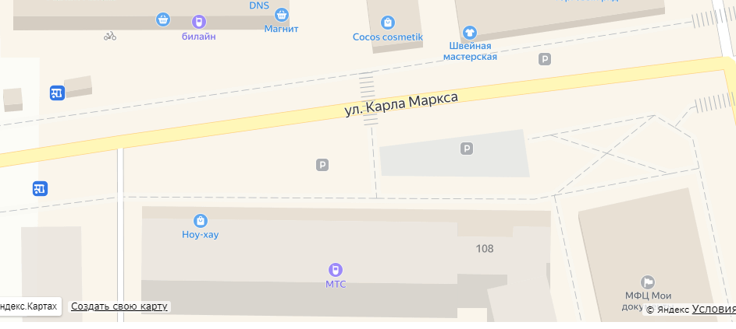

32

31

30

**Размещение перспективного места ул. Кирова, 9д, на прилегающей территории**

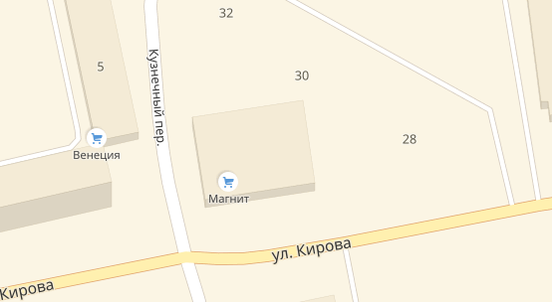

33

**Размещение перспективного места ул. М. Горького на пересечении ул. Луначарского, на прилегающей территории**

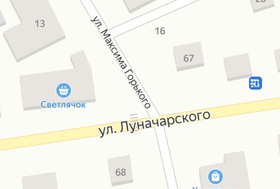

34

**Размещение торгового места, ул. Коммунистическая, 12а, прилегающая территория**

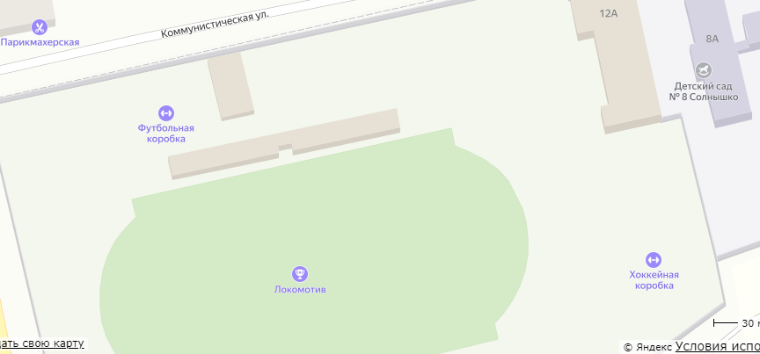

34

**Схема**

**размещения перспективного места, ул. К. Маркса, 118, на прилегающей территории**

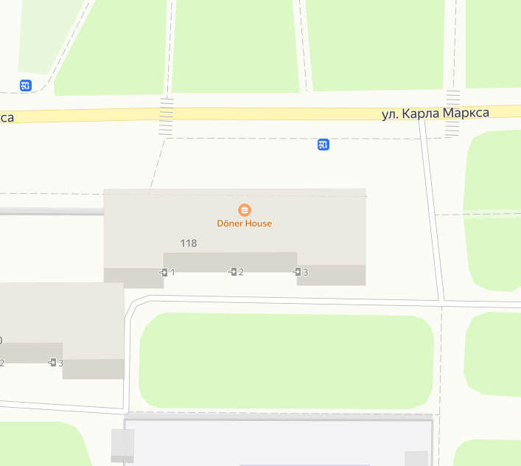

36

**Схема**

**размещения сценической площадки, ул. Калинина**

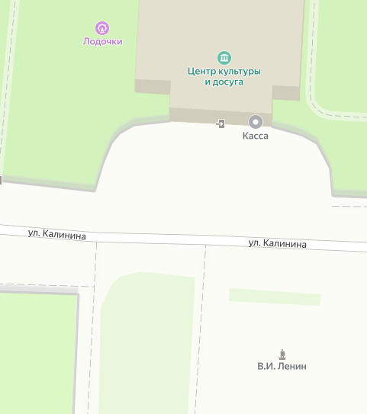

37